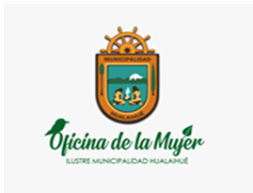

VIAJE CUPO MUJER A LLANQUIHUE

DEL 01 AL 03 DE NOVIEMBRE

TURISMO FAMILIAR 2024

**Municipalidad / Entidad: OFICINA DE LA MUJER, HUALAIHUÉ**

**Destino: LLANQUIHUE**

**Alojamiento: CABAÑAS Y APART ANTEA**

**Fecha salida: 01/11/2024**

**Fecha regreso: 03/11/2024**

**Cupos: 40**

**Copago Adulto: $24.500**

*****Se requiere el cumplimiento de la totalidad de cupos asignados*****

**Requisitos:**

**- Mujer mayor de 18 años y menor de 59 años.**

- Carnet de identidad vigente

- Registro social de hogares 0 al 100%

- Firmar Carta de Compromiso de participación (es individual por cada mujer)

- Comprobante de pago.

**Servicios incluidos:**

- Traslado.  
- Alojamiento.  
- Alimentación.

- Guía acompañante.  
- Excursiones, experiencias y actividades recreativas.  
- Seguro de asistencia en viaje.

**El horario de salida del primer día y el punto de partida está por definir, según lo conversado entre el municipio y la agencia de viajes. Este horario será entre 14:00 a 15:30 hrs aproximadamente.**

**INSCRIPCIONES OFICINA DE LA MUJER**

**PLAZO 24 DE OCTUBRE 2024**

**FONO CONSULTAS: 65 2232441**